Овладение родным языком – важнейшее приобретение детства.
(статья «Из опыта работы»)

«Есть все фактические и
теоретические основания
утверждать, что не только
интеллектуальное развитие ребёнка,
но и формирование его характера,
эмоций, личности в целом
находятся в непосредственной
зависимости от речи».
Л.С. Выготский.

Каждый ребенок имеет право быть успешным. Только взрослые могут дать ему возможность полноценно развиваться и адаптироваться в обществе. На формирование личности влияет речь.
Официальная статистика показывает, что в России на 2023 год зарегистрировано более 500 тысяч детей с органическими нарушениями речи (ОНР). Количество таких малышей неуклонно растет. Особенно остро возникает данная проблема в дошкольном и младшем школьном возрасте.
Я – логопед, работаю в специальной группе детского дошкольного образовательного учреждения с детьми 4-5 лет. Полноценное овладение детьми с ОНР навыками связной речи возможно только в условиях специально организованного обучения.
С целью повышения результативности, прошла дополнительное обучение по программам: «Методы игровой коррекции звукопроизношения в логопедии», «Зондовый массаж», была активным участником вебинара «Новые Лайфхаки в постановке звуков». Всё это позволило мне создать особенную систему работы для групповых и индивидуальных занятий.
Первые две недели нового учебного года были посвящены подробной диагностике каждого ребенка, выявлению трудностей в развитии и заполнению диагностической и речевой карты развития. Составила дорожную карту (маршрут) на каждого участника образовательного процесса. Установила и наладила взаимосвязь с родителями воспитанников. (приложение №1)
Итак, начинаю работать в соответствии с планом работы:
- Три фронтальных занятия.
- Два подгрупповых занятия.
- Ежедневное индивидуальное занятие.
- Раз в неделю – работа с родителями. (индивидуальные консультации)
- Еженедельные домашние задания. (приложение №2)
Каждый временной промежуток работы с воспитанниками посвящен определенным тематикам (например: золотая осень, что растет на грядке, что живет на небе, одежда, посуда, мама – родная моя и т.д.)
На каждом занятии, я развиваю у ребят речь, мелкую и крупную моторику, память, внимание, анализ, синтез, двух полушарное развитие, ориентацию.
Каждое занятие должно быть интересным, познавательным, нескучным.
Ребенок должен быть успешным. У меня это получается.
Для таких нескучных полезных занятий, создаю пособия, дидактические материалы и использую их в новых методах и приемах, которые придуманы мною.
Альбомы на автоматизацию звуков (сменные элементы на липучках),
листы со сменными элементами для дыхательных упражнений, альбом – грамматика на двух полушарное развитие, нейроигра «Ладошки», авторские упражнения с зондами, сенсорные коробки. (Приложение 3)
Занятия, на которых я использую данные материалы проходят всегда динамично, вызывая интерес у детей. Девиз таких занятий «Учение с увлечением!».
В работе логопеда мне помогают знания, полученные при обучении по профессиям – учитель музыки и педагог – психолог.
Детские песни, которые поются «на слог», прием «боди перкуссии» приводят в восторг детей и их родителей при выполнении домашних заданий в качестве упражнений для закрепления.
В современном мире достаточно много детей с нарушенной психикой. Таких ребят сложно привлечь к занятиям, особенно групповым. Мне помогают упражнения и задания с использованием воды, нейродорожки, ортоковрика и световой песочницы.(Приложение 4)
Своими «находками» я с удовольствием делюсь с коллегами на семинарах. (Приложение 5)
Промежуточная диагностика моих воспитанников, беседы с их родителями, показали положительную динамику в развитии малышей. Я довольна данными результатами. Мои методические разработки и интересные занятия дают уверенность в том, что я на правильном пути!
Я сделаю детей успешными!

Скороходова Мария Андреевна,
учитель – логопед,
МБДОУ «Детский сад №5
комбинированного вида»

Приложение 1

Приложение 2
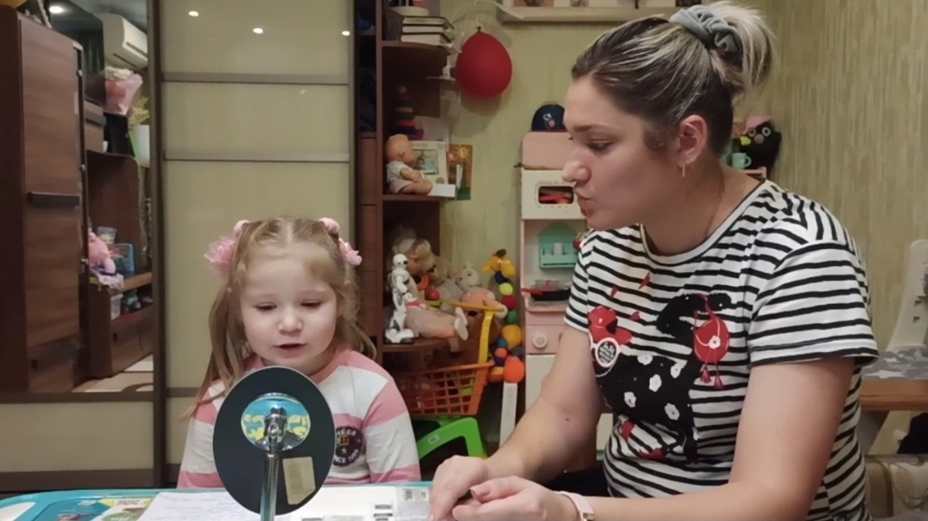

Приложение 3
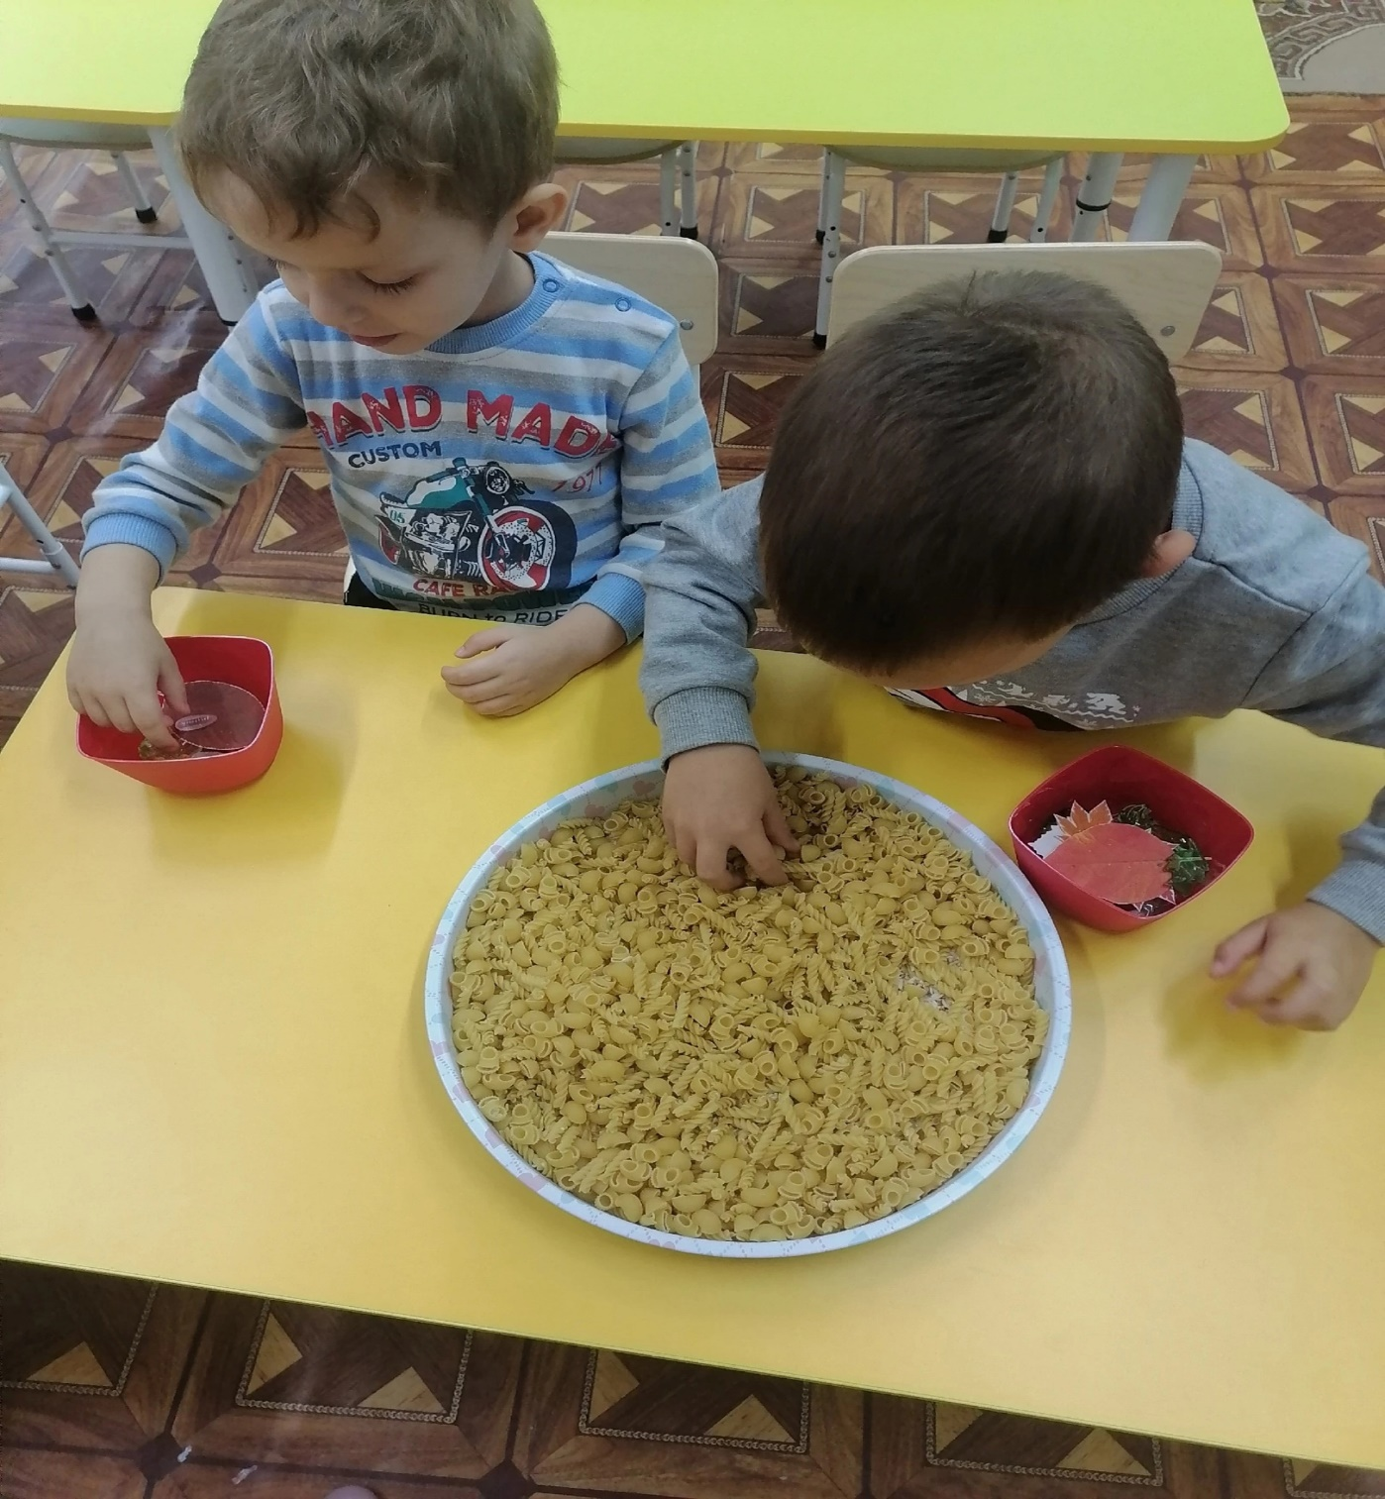

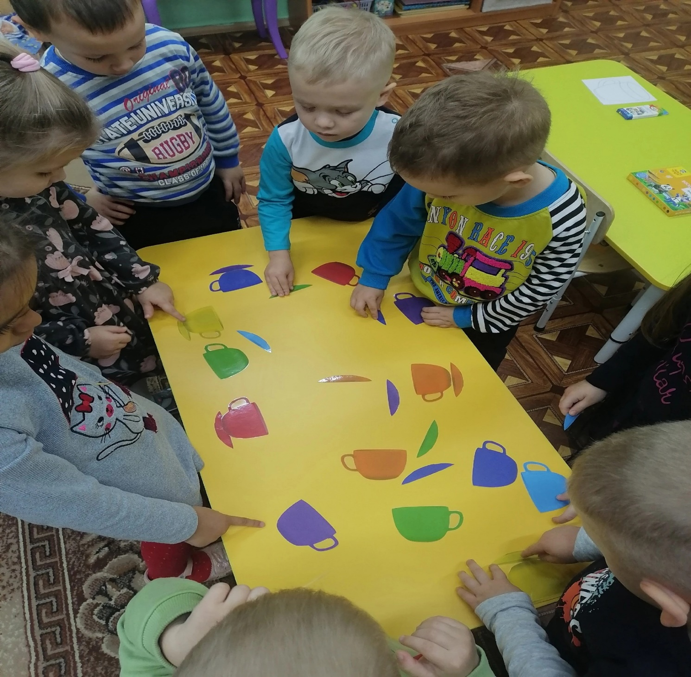

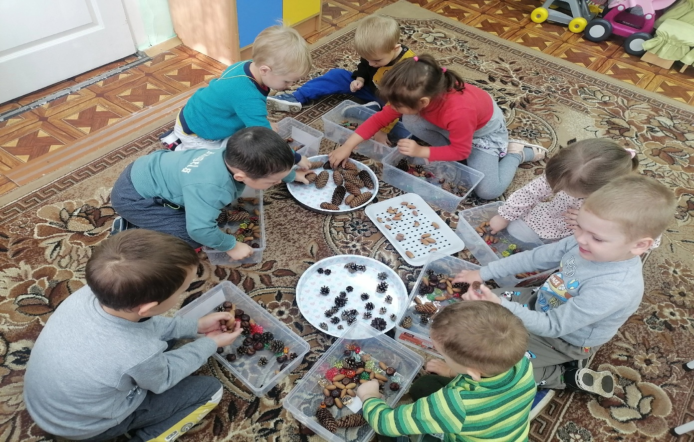
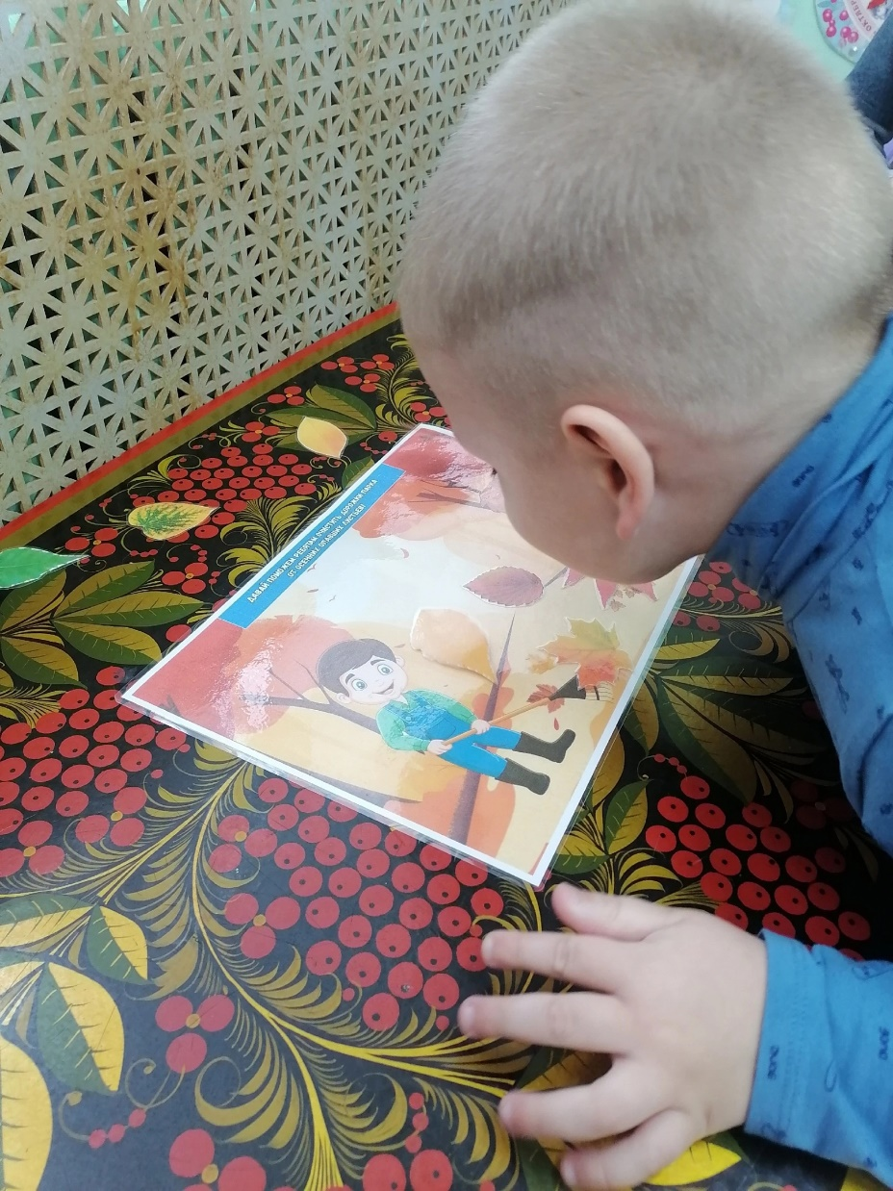
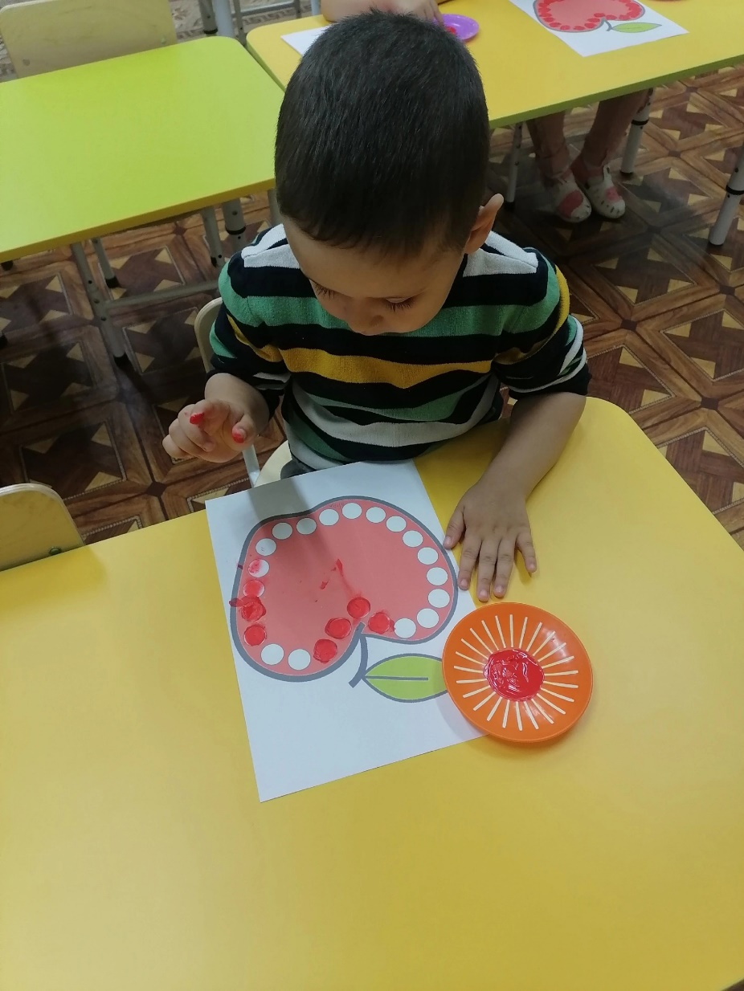
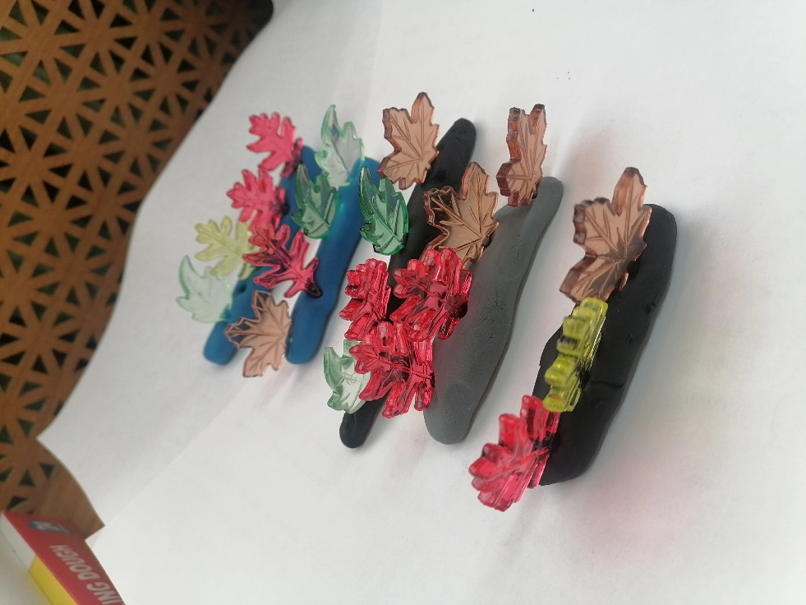

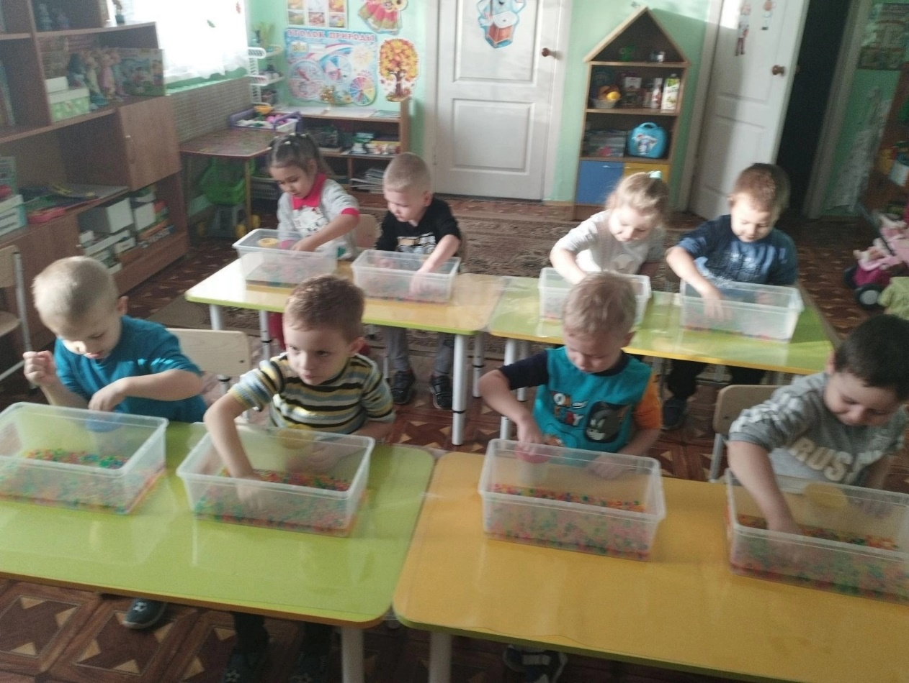
Приложение 4
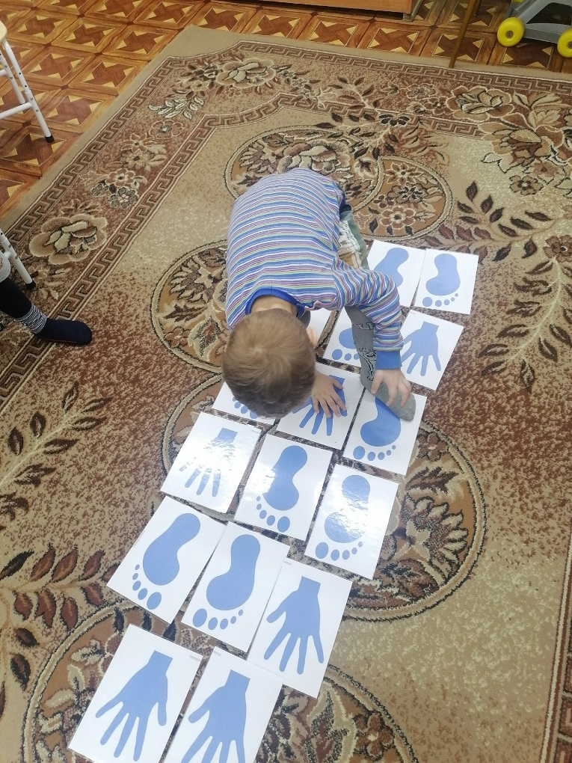
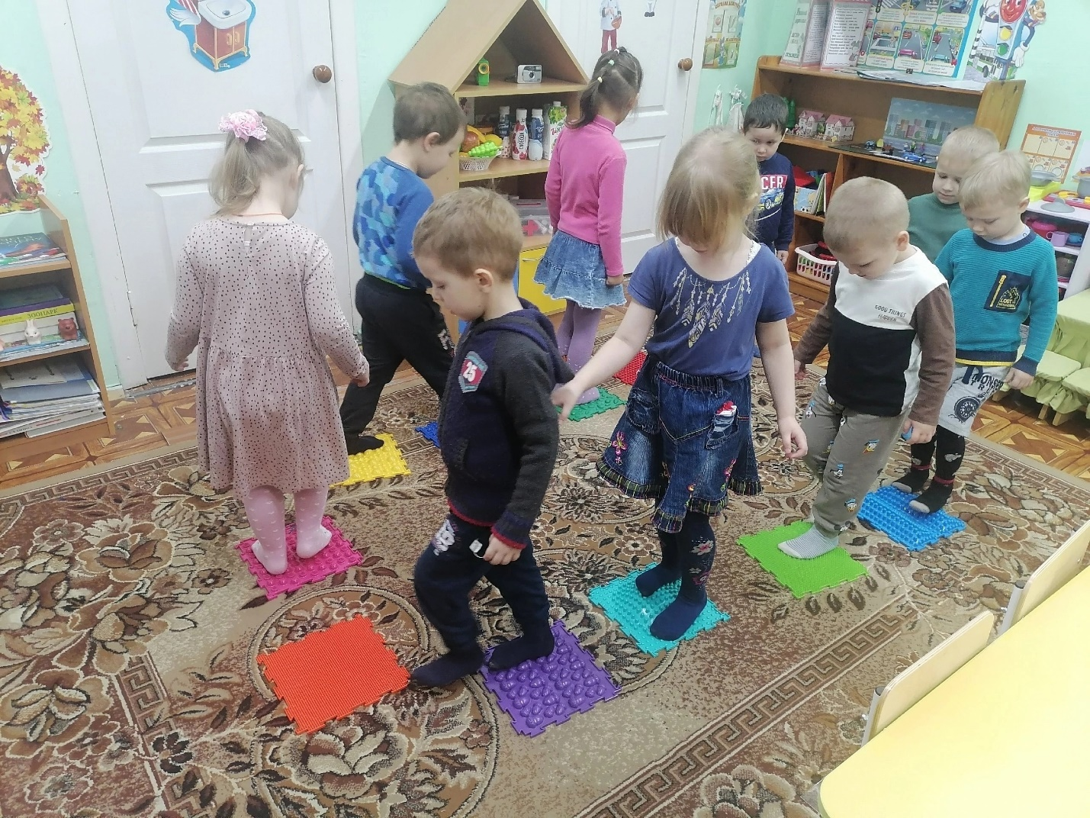
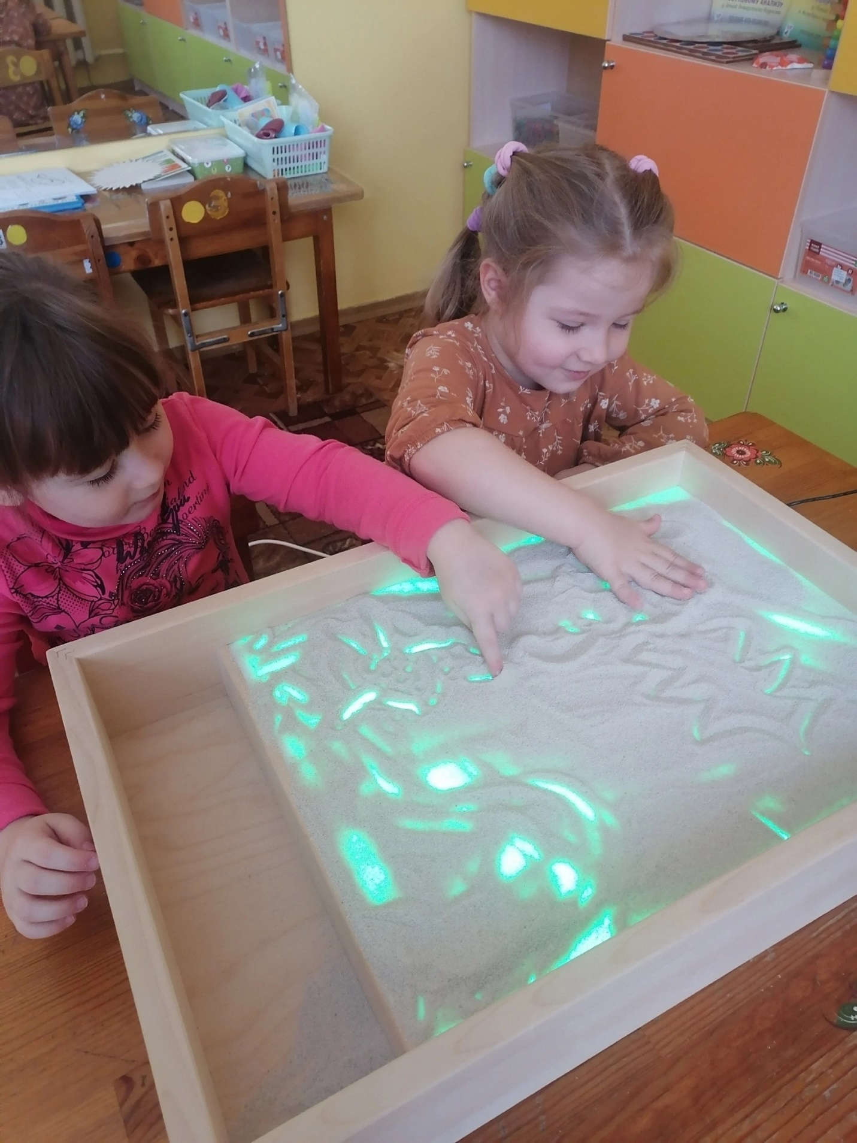

Приложение 5
